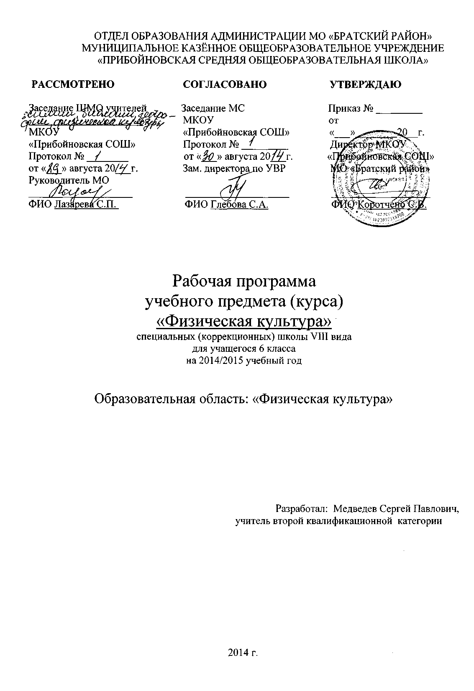
ПОЯСНИТЕЛЬНАЯ ЗАПИСКА

Данная рабочая программа по предмету «физическая культура» составлена на основе программы для обучения детей специальных (коррекционных) образовательных учреждений VIII вида (5-9 кл.), под редакцией В.В.Воронковой, Москва: «Владос» 2011 г.
цель: сообщение знаний по физической культуре, формирование двигательных навыков и умений, содействие коррекции недостатков физического развития и моторики учащихся, а также их воспитание.
задачи:
- Преодолевать нарушения физического развития и моторики, пространственной организации движений.
- Укреплять и развивать сердечно-сосудистую и дыхательную системы, опорно-двигательный аппарата.
- Содействовать формированию у учащихся правильной осанки
- Готовить учащихся к выполнению легкоатлетических и гимнастических упражнений, ходьбе на лыжах и играм.
- Научить основным видам двигательных действий и выполнению их в различных по сложности условиях, развивать необходимые для этого двигательные качества.
6.Воспитывать нравственные качества, волю, дисциплинированность, организованность и самостоятельность.
Реализация этих задач осуществляется на основе оздоровительной и коррекционно-воспитательной направленности каждого урока.
Физическое воспитание осуществляется в тесной связи с умственным, нравственным, эстетическим и трудовым обучением.
Программа ориентирует на последовательное решение основных задач физического воспитания:
- укрепление здоровья, физического развития и повышение работоспособности учащихся;
-развитие и совершенствование двигательных умений и навыков;
- приобретение знаний в области гигиены, теоретических сведений по физкультуре;
- развитие чувства темпа и ритма, координации движений;
- формирование навыков правильной осанки в статических положениях и в движении;
Процесс овладения знаниями, умениями и навыками неразрывно связан с развитием умственных способностей ребенка. Поэтому задача развития этих возможностей считается одной из важных и носит коррекционную направленность.
Описание учебно-методического материально-технического обеспечения образовательного процесса

- Программы специальных (коррекционных) общеобразовательных учреждений VIII вида 5 – 9 классы, под редакцией В.В.Воронковой, Москва: «Владос», 2011г.
- Лях В.И., Зданевич А.А. Комплексная программа физического воспитания учащихся 1–11-х классов. – М.:
- В.И. Лях, учебник Физическая культура 1-9 класс» -М.: «Просвещение», 2006г.
- Рабочая программа по физической культуре.
- Кофман Л.Б. Настольная книга учителя физической культуры. – М., Физкультура
- Холодов Ж.К., Кузнецов В.С. Практикум по теории и методики физического воспитания 2001г.

Учебно-практическое оборудование
- Козел гимнастический
- Канат для лазанья
- Стенка гимнастическая
- Скамейки гимнастические жесткие (длиной 4 м и 2м)
- Комплект навесного оборудования (перекладина, тренировочные баскетбольные щиты
- Мячи: малый мяч (мягкий), баскетбольные, волейбольные, футбольные
- Палка гимнастическая
- Скакалка детская
- Мат гимнастический
- Гимнастический подкидной мостик
- Обруч детский
- Рулетка измерительная
- Лыжи детские (с креплениями и палками)
- Щит баскетбольный тренировочный
- Сетка волейбольная
- Аптечка

Содержание учебного предмета

№ п\п | Вид программного  материала | Количество часов
 | Гимнастика | 18
 | Лёгкая атлетика | 24
 | Подвижные игры | 16
 | Лыжи | 12
 | Основы знаний | В процессе урока
 | Всего часов | 70

В раздел «Гимнастика» включены физические упражнения, которые позволяют корригировать различные звенья опорно-двигательного аппарата, мышечные группы.
На занятиях учащиеся должны овладеть доступными им простейшими видами построений, элементами акробатики, упражнениями в лазанье и перелезании, висами и упорами, упражнениями в поднимании и переноске грузов, опорными прыжками и упражнениями в равновесии.
Раздел «Легкая атлетика» традиционно включает ходьбу, бег, прыжки и метание. Обучение элементам легкой атлетики и их совершенствование осуществляется на основе развития у детей быстроты, ловкости, гибкости, силы, выносливости, быстроты реакции.
Упражнения в ходьбе и беге широко используются на уроках физкультуры не только в коррекционных, но и в оздоровительно-лечебных целях.
Особое место в данном разделе уделено метанию, т.к. при выполнении упражнений в метании у детей развиваются точность, ловкость действий с предметами, глазомер.
Уроки лыжной подготовки проводятся при температуре до - 15°С при несильном ветре. Занятия лыжами позволяют укрепить здоровье детей в зимний период, сократить количество заболеваний, характерных для этого времени года. Кроме того, лыжная подготовка включает весь необходимый комплекс для развития движений, осанки, дыхания, координации, моторики.
Одним из важнейших разделов программы является раздел «Игры». В него включены подвижные игры, направленные на развитие двигательных и физических навыков детей. Благодаря играм у детей развиваются такие психические свойства, как внимание и внимательность, сообразительность, инициативность. Игры способствуют коллективным действиям, благоприятно сказываются на эмоциональных отношениях детей друг с другом.
Занятия на коньках (дополнительный материал) , плавание и упражнения на брусьях в программный материал не включены, т.к. учреждение не имеет материально-технической базы.
Объем каждого раздела программы рассчитан таким образом, чтобы за определенное количество часов ученики смогли овладеть основой двигательных умений и навыков.

Требования к уровню подготовки выпускников 6 класса.
Обучающиеся должны знать:
- как правильно выполнять перестроение из колонны по одному в колонну по два; как избежать травм при выполнении лазанья и опорного прыжка;
- фазы прыжка в высоту с разбега способом "перешагивание"; правила передачи эстафетной палочки во встречной эстафете;
- для чего и когда применяются лыжи; правила передачи эстафеты.
- правила перехода при игре в волейбол;
- правила поведения игроков во время игры в баскетбол.
Обучающиеся должны уметь:
- подавать команды при выполнении общеразвивающих упражнений, соблюдать дистанцию в движении; выполнять прыжок через козла способом "ноги врозь" с усложнениями; сохранять равновесие в упражнениях на гимнастическом бревне; преодолевать подряд несколько препятствий с включением перелезания, лазанья; лазать по канату способом в три приема;
- ходить спортивной ходьбой; пробежать в медленном равномерном темпе 5 мин; правильно финишировать в беге на 60 м; правильно отталкиваться в прыжках в длину с разбега способом "согнув ноги" и в прыжках в высоту способом "перешагивание"; метать малый мяч в цель с места из различных исходных положений и на дальность с 4—6 шагов разбега;
- координировать движения рук и туловища в одновременном бесшажном ходе на отрезке 40—60 м, пройти в быстром темпе 100—120 м любым ходом, преодолевать спуск с крутизной склона 4—6° и длиной 50—60 м в низкой стойке, тормозить "плугом", преодолевать на лыжах 1,5 км (девочки), 2 км (мальчики);
- перемещаться на площадке, разыгрывать мяч при игре в волейбол;
- при игре в баскетбол выполнять передачу от груди, вести мяч одной рукой 1 (правой), попеременно (правой и левой). Бросать в корзину двумя руками снизу с места.

№ урока | Дата проведения урока |  |  | Тема занятий | Кол-во часов | Вид контроля
 | план |  | факт
I четверть (18 часов)
1.Легкая атлетика (13 часов)
1 | 2.09 |  |  | Ознакомление с правилами безопасности на уроках л/а.  Обучение упражнениям в ходьбе | 1час | текущий
2 | 4.09 |  |  | Закрепление техники ходьбы с изменением направления  Бег на скорость на дистанции 300-500 м. с высокого старта | .1час | текущий
3 | 9.09 |  |  | Совершенствование ходьбы (с изменением направления)  . Бег на скорость на дистанции 300-500. с высокого старта | 1час | текущий
4 | 11.09 |  |  | Обучение прыжка в длину с разбега способом «согнув ноги» с ограничением зоны отталкивания до 1м.  . Учет бега на скорость 60м | 1час | Зачет
5 | 16.09 |  |  | Обучение метанию малого мяча в вертикальную цель (ширина коридора 10м.)  Закрепление прыжка в длину с разбега способом «согнув ноги» с ограничением зоны отталкивания до 1м. | 1час | текущий
6 | 18.09 |  |  | Обучение скоростному бегу на дистанции 30; 60м. с высокого старта.  Закрепление метания малого мяча на дальность с трех шагов разбега | 1час | текущий
7 | 23.09 |  |  | Закрепление скоростного бега на дистанции 30; 60м. с высокого старта.  Совершенствование метания малого мяча на дальность с трех шагов разбега (ширина коридора 10м.) | 1час | текущий
8 | 25.09 |  |  | Совершенствование скоростного бега на дистанции 30; 60м. с высокого старта.  Учет метания малого мяча на дальность с трех шагов разбега (ширина коридора 10м.) | 1час | Зачет
9 | 30.09 |  |  | Обучение метанию набивного мяча (2 кг) в цель  Прыжки через скакалку на месте в различном темпе. | 1час | текущий
10 | 2.10 |  |  | Закрепление метания набивного о мяча в цель  Совершенствование прыжков через скакалку на месте в различном темпе | 1час | текущий
11 | 7.10 |  |  | Обучение прыжку в высоту с разбега способом «перешагивание».  . Совершенствование метания теннисного мяча в цель с отскоком от пола и его ловлей.  Упражнения в ходьбе | 1час | текущий
12 | 9.10 |  |  | Обучение прыжку в высоту с разбега способом «перешагивание».  . Совершенствование метания теннисного мяча в цель с отскоком от пола и его ловлей.  Упражнения в ходьбе | 1час | текущий
13 | 14.10 |  |  | Толкание набивного мяча | 1час | текущий
2.Спортивные и подвижные игры (5 часов)
14 | 16.10 |  |  | Отработка ударов, розыгрыш мяча, ловля мяча Игра в пионербол | 1час | текущий
15 | 21.10 |  |  | Совершенствование игры в пионербол Игра в пионербол | 1час | текущий
16 | 23.10 |  |  | Влияние занятий баскетболом на организм человека Игра в баскетбол | 1час | текущий
17 | 28.10 |  |  | Основные правила игры  Передача мяча двумя руками от груди. Ловля мяча двумя руками на месте | 1час. | текущий
18 | 30.10 |  |  | Игры с элементами ОРУ  Игры с бегом, прыжками, метанием мяча | 1час | текущий
II четверть (14 часов)
1.Гимнастика (14 часов)
19 | 11.11 |  |  | Закрепление строевых упражнений.  Упражнения на дыхание.  Правила безопасности при выполнении физических упражнений | 1час | текущий
20 | 13.11 |  |  | Совершенствование строевых упражнений.  Упражнения для развития мышц туловища. | 1час | текущий
21 | 18.11 |  |  | Закрепление переноски груза и передачи предметов.  . Обучение упражнениям с гимнастическими палками.  Лазанье по гимнастической стенке по диагонали | 1час | текущий
22 | 20.11 |  |  | Обучение лазанию по наклонной гимнастической скамейке под углом 45 градусов. | 1час | текущий
23 | 25.11 |  |  | Обучение лазанию по наклонной гимнастической скамейке под углом 45 градусов. | 1час | текущий
24 | 27.11 |  |  | Стойка на лопатках.  Стойка на лопатках перекатом назад из упора присев | 1час | текущий
25 | 2.12 |  |  | Обучение упражнениям с малыми мячами.  Совершенствование лазания по наклонной гимнастической скамейке под углом 45 градусов | 1час | текущий
26 | 4.12 |  |  | Обучение прыжку через козла:  наскок в упор стоя на коленях, соскок с колен со взмахом рук, наскок в упор стоя на коленях, переход в упор присев, соскок с мягким приземлением | 1час | текущий
27 | 9.12 |  |  | Закрепление прыжка через козла  Закрепление прыжка через козла: наскок в упор стоя на коленях, соскок с колен со взмахом рук, наскок в упор стоя на коленях, переход в упор присев, соскок с мягким приземлением | 1час | текущий
28 | 11.12 |  |  | Совершенствование прыжка через козла  прыжок через козла: наскок в упор стоя на коленях, соскок с колен со взмахом рук, наскок в упор стоя на коленях, переход в упор присев, соскок с мягким приземлением | 1час | текущий
29 | 16.12 |  |  | Обучение упражнениям для развития пространственно-временной ориентации и точности движений.  ОРУ без предметов | 1час | текущий
30 | 18.12 |  |  | Обучение упражнениям для формирования правильной осанки.  ОРУ с предметами | 1час | текущий
31 | 23.12 |  |  | Закрепление упражнений для формирования правильной осанки.  ОРУ без предметов и с предметами | 1час | текущий
32 | 25.12 |  |  | Совершенствование упражнений для формирования правильной осанки.  ОРУ без предметов и с предметами | 1час | текущий
III. четверть (20 часов)
1.Лыжная подготовка (12 часов)
33 | 13.1 |  |  | Правила поведения на уроках лыжной подготовки.  Для чего и когда применяются лыжи | 1час | текущий
34 | 15.1 |  |  | Совершенствование попеременного двухшажного хода.  Сведения о применении лыж в быту, занятия на лыжах как средство закаливания организма. | 1час | текущий
35 | 20.1 |  |  | Обучение одновременному бесшажному ходу.  Учет передвижения попеременно двухшажным ходом. | 1час | Зачет
36 | 22.1 |  |  | Закрепление одновременного бесшажного хода.  Обучение спуску в низкой стойке (крутизна склона 4-6 градусов, длина 100 м | 1час | текущий
37 | 27.1 |  |  | Совершенствование одновременного бесшажного хода.  Закрепление спуска в низкой стойке (крутизна склона 4-6 градусов, длина 40-60м.) | 1час | текущий
38 | 29.1 |  |  | Совершенствование спуска в низкой стойке (крутизна склона 4-6 градусов, длина 40-60м.)  спуск в низкой стойке (крутизна склона 4-6 градусов, длина 40-60м.) | 1час | текущий
39 | 3.02 |  |  | Обучение торможению «плугом».  Учет спуска в низкой стойке (крутизна склона 4-6 градусов, длина 40-60м | 1час | Зачет
40 | 5.02 |  |  | Закрепление торможения «плугом».  Повторное передвижение в быстром темпе на отрезке 40-50м. (3-5 повторений за урок) | 1час | текущий
41 | 10.02 |  |  | Закрепление повторного передвижение в быстром темпе на отрезке 40-50м.  передвижение в быстром темпе на отрезке 40-50м. (3-5 повторений за урок). | 1час | текущий
42 | 12.02 |  |  | Совершенствование повторного передвижение в быстром темпе на отрезке 40-50м.  Обучение игре на лыжах: «Снайперы».  передвижение в быстром темпе на отрезке 40-50м.  Обучение игре на лыжах: «Снайперы | 1час | текущий
43 | 17.02 |  |  | Передвижение на лыжах 2 км (девочки), 3 км (мальчики).  Передвижение на лыжах 2 км (девочки), 3 км (мальчики | 1час | текущий
44 | 19.02 |  |  | Передвижение на лыжах 2 км (девочки), 3 км (мальчики).  Передвижение на лыжах 2 км (девочки), 3 км (мальчики | 1час | текущий
2. Гимнастика (4 часа)
45 | 24.02 |  |  | Совершенствование переноски груза и передачи предметов.  Эстафета с переноской и передачей 2-3 набивных мячей | 1час | текущий
46 | 26.02 |  |  | Комплекс ОРУ без предметов.  Учет переноски груза и передачи предметов. | 1час | Зачет
47 | 3.03 |  |  | Закрепление комплекса ОРУ без предметов.  Комплекс ОРУ без предметов. | 1час | текущий
48 | 5.03 |  |  | Перелезание через препятствия разной высоты (до 1 м) | 1час | текущий
3. Подвижные игры (4 часа)
49 | 10.03 |  |  | Совершенствование игры пионербол | 1час | текущий
50 | 12.03 |  |  | Отработка навыков игры в пионербол | 1час | текущий
51 | 17.03 |  |  | Совершенствование игры баскетбол | 1час | текущий
52 | 1903 |  |  | Отработка навыков игры в баскетбол | 1час | текущий
IV четверть (18 часов
1.Легкая атлетика (11 часов)
53 | 31.03 |  |  | Понятие о спортивной ходьбе  Ходьба с различными положениями рук, с предметами в руке | 1час | текущий
54 | 2.04 |  |  | Совершенствование ходьбы приставным шагом  Ходьба с различными положениями рук, с предметами в руке | 1час | текущий
55 | 7.04 |  |  | Отработка навыков эстафетного бега | 1час | текущий
56 | 9.04 |  |  | Совершенствование техники бега с преодолением препятствий | 1час | текущий
57 | 14.04 |  |  | Совершенствование техники бега с ускорением | 1час | текущий
58 | 16.04 |  |  | Совершенствование техники прыжков в длину | 1час | текущий
59 | 21.04 |  |  | Прыжки в высоту Техника прыжков в высоту | 1час | текущий
60 | 23.04 |  |  | Совершенствование техники прыжков в длину | 1час | текущий
61 | 28.04 |  |  | Совершенствование техники метания м\м на дальность | 1час | текущий
62 | 30.04 |  |  | Отработка техники метания малого мяча в цель и на дальность | 1час | текущий
2.Спортивные и подвижные игры (6 часов)
63 | 5.05 |  |  | Волейбол.  Правила поведения на уроках спортивных игр.  Изучение правил игры, расстановка игроков и их перемещения на площадке.  Обучение | 1час | текущий
64 | 7.05 |  |  | Правила игры, расстановка игроков и правила их перемещения на площадке.  Закрепление нападающего удара двумя руками сверху в прыжке. | 1час | текущий
65 | 12.05 |  |  | Совершенствование нападающего удара двумя руками сверху в прыжке.  Обучение подаче мяча двумя руками снизу. | 1час | текущий
66 | 14.05 |  |  | Совершенствование подачи мяча двумя руками снизу.  Закрепление подачи мяча одной рукой сбоку (боковая подача). | 1час | текущий
67 | 19.05 |  |  | Правила игры в баскетбол,  Обучение стойке баскетболиста. Передвижение в стойке вправо, влево, вперед, назад. | 1час | текущий
68 | 21.05 |  |  | Совершенствование передачи мяча на месте и в движении.  Обучение ведению мяча на месте и в движении.  Закрепление ловли мяча двумя руками | 1час | текущий
69 | 26.05 |  |  | Совершенствование ведения мяча на месте и в движении.  Обучение броску мяча двумя руками в кольцо снизу. | 1час | текущий
70 | 28.05 |  |  | Закрепление броска мяча двумя руками в кольцо снизу.  Подведение итогов за год. | 1час | текущий

